9^{ο} ΓΥΜΝΑΣΙΟ ΚΑΛΛΙΘΕΑΣ  Γ` ΤΑΞΗ  ΑΡΧΑΙΑ ΕΛΛΗΝΙΚΑ  ΕΝΟΤΗΤΑ 6  ΦΥΛΛΟ ΕΡΓΑΣΙΑΣ  Η μουσική εξημερώνει | 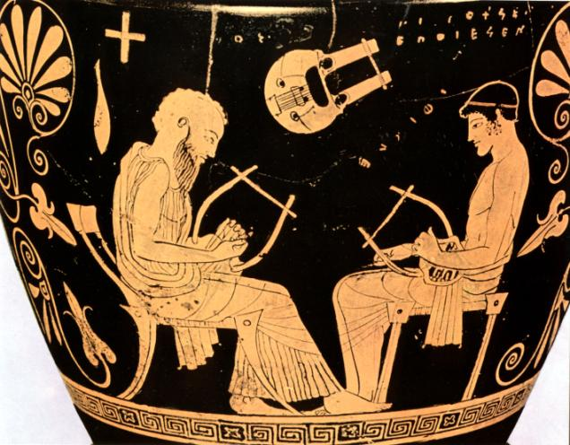

Μουσικήν [...] πᾶσι μὲν ἀνθρώποις ὄφελος ἀσκεῖν, | Σε ποιο θέμα αναφέρεται εδώ ο Πολύβιος;  Ποια είναι η γνώμη που διατυπώνει γενικά για τη μουσική;
Ἀρκάσι δὲ καὶ ἀναγκαῖον. [...] | Πώς αντιμετωπίζουν οι Αρκάδες τη μουσική;
Παρὰ μόνοις γὰρ Ἀρκάσι | Ποιες πληροφορίες μας δίνει ο Πολύβιος
πρῶτον μὲν οἱ παῖδες ἐκ νηπίων | σχετικά με τη μουσική εκπαίδευση των
ᾄδειν ἐθίζονται κατὰ νόμους | Αρκάδων;
τοὺς ὕμνους καὶ παιᾶνας, | Από ποιες συνήθειες - έθιμα των Αρκάδων
οἷς ἕκαστοι κατὰ τὰ πάτρια | συμπεραίνει ο Πολύβιος ότι η μουσική είχε
τοὺς ἐπιχωρίους ἥρωας καὶ θεοὺς ὑμνοῦσι· | πρωτεύοντα ρόλο στη ζωή και την κοινωνία τους;
μετὰ δὲ ταῦτα [...]πολλῇ φιλοτιμίᾳ χορεύουσι | Ποιες λέξεις που αφορούν τη μουσική, το
κατ’ ἐνιαυτόν τοῖς Διονυσιακοῖς αὐληταῖς ἐν τοῖς θεάτροις [...] | χορό και το τραγούδι εντοπίζετε στο κείμενο;
καὶ τῶν μὲν ἄλλων μαθημάτων
ἀρνηθῆναί τι μὴ γιγνώσκειν οὐδὲν αἰσχρόν ἡγοῦνται,
τήν γε μὴν ᾠδήν οὔτ’ ἀρνηθῆναι δύνανται | Πώς αντιμετωπίζουν τη μουσική σε σχέση με
διὰ τὸ κατ’ ἀνάγκην πάντας μανθάνειν, | τα υπόλοιπα μαθήματα οι Αρκάδες; Για ποιο
οὔθ’ ὁμολογοῦντες ἀποτρίβεσθαι | λόγο;
διὰ τὸ τῶν αἰσχρῶν παρ’ αὐτοῖς νομίζεσθαι τοῦτο. [...]
Ταῦτά τέ μοι δοκοῦσιν οἱ πάλαι παρεισαγαγεῖν
οὐ τρυφῆς καὶ περιουσίας χάριν, | Ποιο σκοπό ήθελαν να εξυπηρετήσουν οι
ἀλλά θεωροῦντες μὲν τὴν ἑκάστων αὐτουργίαν | παλαιοί νομοθέτες των Αρκάδων με την μουσική εκπαίδευση που έδιναν στα παιδιά,
καὶ συλλήβδην | κατά τον Πολύβιο;
τὸ τῶν βίων ἐπίπονον καὶ σκληρόν,
θεωροῦντες δὲ τὴν τῶν ἠθῶν αὐστηρίαν,
ἥτις αὐτοῖς παρέπεται
διὰ τὴν τοῦ περιέχοντος ψυχρότητα καὶ στυγνότητα | Πού οφείλεται η αυστηρότητα των ηθών  που υπήρχαν στους Αρκάδες,
τὴν κατὰ τὸ πλεῖστον ἐν τοῖς τόποις ὑπάρχουσαν. | σύμφωνα με τον Πολύβιο;
Πολύβιος, Ἱστορίαι 4.20.4-21.1

- Ποια παιδευτική αξία πιστεύουν οι Αρκάδες ότι έχει η μουσική;
- Πώς διαπλάθει το ήθος και το χαρακτήρα των ανθρώπων;

